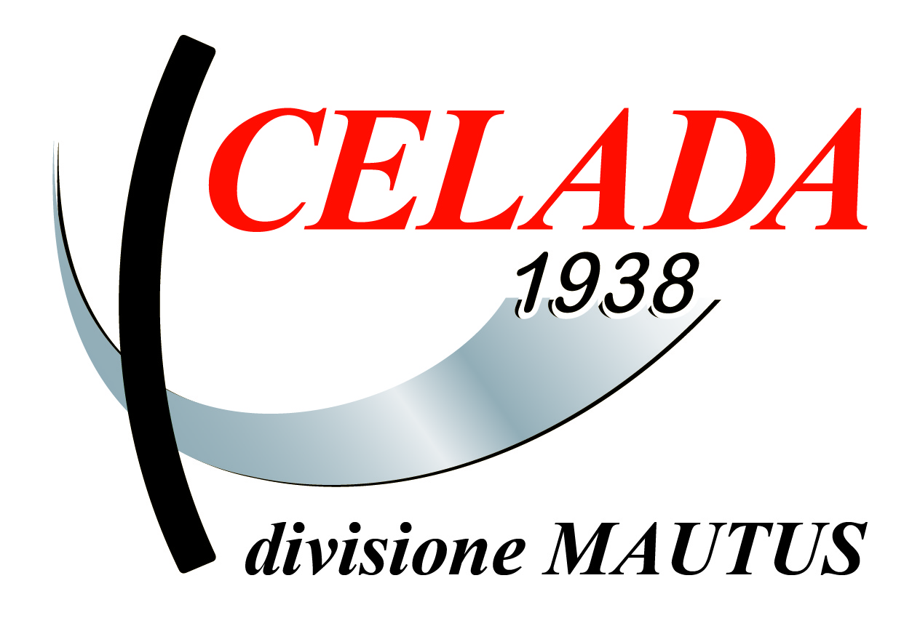
Centro di lavoro verticale OKUMA
MB 56 VB USATO
Matricola 115223
Rif.
Anno 2005

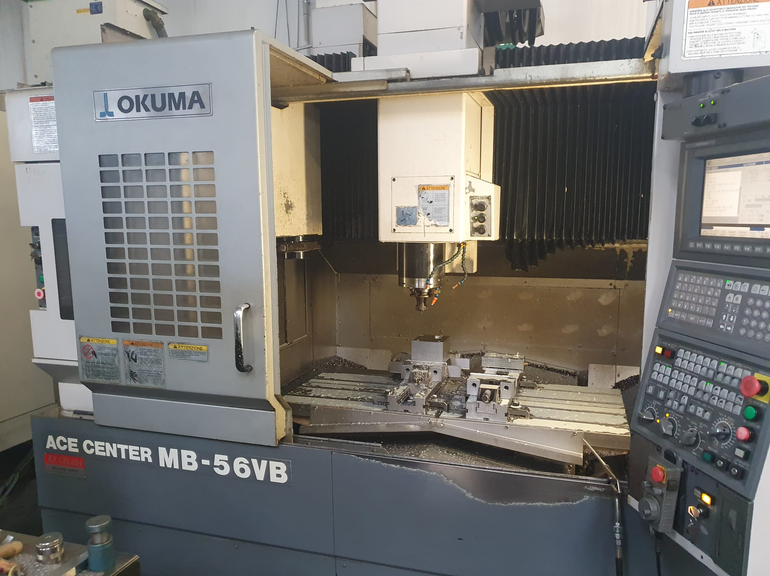
Foto originale

Caratteristiche tecniche

UNITA’ DI GOVERNO OSP 100M
Tavola
Superficie utile mm 1300 x 560
Altezza dal suolo mm 800
Carico ammesso kg 900
Cave a T 18 mm n° 3
Passo mm 125
Dimensioni di lavoro - assi lineari
Corsa asse X (tavola) mm 1050
Corsa asse Y (slitta) mm 560
Corsa asse Z (testa mandrino) mm 460
Distanza tra tavola e attacco mandrino mm 180 - 630
Avanzamenti rapidi assi X - Y m/min. 40
Avanzamenti rapidi asse Z m/min. 32
Max avanzamenti di lavoro X - Y - Z mm/min. 32.000
Precisione di posizionamento assi X - Y - Z ± mm 0,004 (Std JIS)
Ripetibilità di posizionamento assi X - Y - Z ± mm 0,0015 / 100 (Std JIS)
Mandrino principale (opzionale)
Attacco cono mandrino BT 50
Tipo di portautensile BT MAS
Giri mandrino giri/min. 50÷12.000
Gamme giri a variazione continua n° 1
Potenza max disponibile KW - 20/15
Distanza tra attacco mandrino e piano tavola mm 180÷630
Magazzino portautensili
Stazioni portautensili n° 32
Gestione Random
Attacco portautensili BT 50
Tirante MAS P2 speciale
Tempo di cambio utensile (adiacenti) sec 1,2
Diametro max portautensili adiacenti mm 90
Diametro max non adiacenti mm 125
Lunghezza max portautensili mm 300
Peso max portautensili singolo kg 18

Dimensioni e pesi
Altezza max m 2,75
Ingombri al suolo max m 2,55 x 3,00
Peso macchina kg 6900

OPZIONI INCLUSE :
Refrigerazione attraverso il mandrino 20 bar
32 Utensili
ISO 50 Big Plus
12.000 rpm
Convogliatore trucioli

I dati riportati non si intendono impegnativi.

